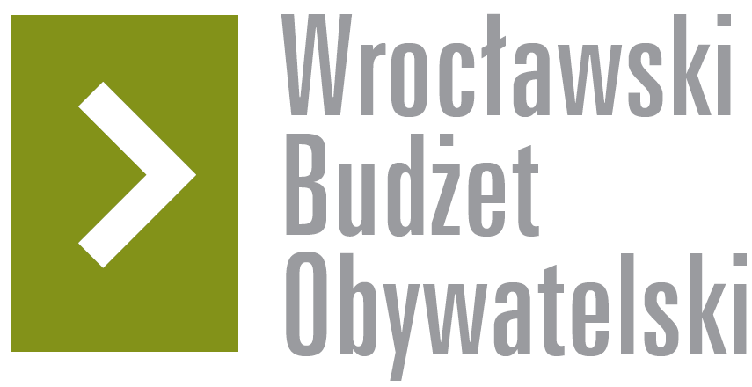

Formularz poprawkowy projektów

Wrocławskiego Budżetu Obywatelskiego 2016

1. Informacje o projekcie
- Numer projektu:170

- Nazwa projektu: Wyniesienie przejść dla pieszych i przejazdów rowerowych na wlotach podporządkowanych ulic (Warmińska, Mrągowska, Suwalska) do ulicy Królewieckiej.

- Lokalizacja projektu: (wypełnić tylko w wypadku zmiany lokalizacji projektu)
adres:

numer geodezyjny działki (na podstawie www.geoportal.wroclaw.pl):

2. Ustosunkowanie się do wyników weryfikacji lub opis zmian

Koszty realizacji projektu po weryfikacji zostały ustalone na 300000. W związku z tym, że chcę aby projekt zmieścił się w pierwszym progu budżetowym do 250000, wnoszę o zmniejszenie zakresu projektu. Proszę o ograniczenie projektu do dwóch lokalizacji (Warmińska, Mrągowska).
Proszę o usunięcie z tytułu projektu i z uzasadnienia projektu słowa „Suwalska”.

Tytuł projektu po zmianie:
„Wyniesienie przejść dla pieszych i przejazdów rowerowych na wlotach podporządkowanych ulic (Warmińska, Mrągowska) do ulicy Królewieckiej”

Uzasadnienie projektu po zmianie:
„Celem projektu jest poprawa bezpieczeństwa na przejazdach rowerowych i przejściach dla pieszych w ciągu ulicy Królewieckiej, na wlotach ulic podporządkowanych ( Warmińska, Mrągowska).
Przejazdy rowerowe i przejścia dla pieszych zostaną wyniesione o około 12cm. Zachowana zostanie ciągłość nawierzchni - droga rowerowa (masa bitumiczna), przejście dla pieszych (kostka brukowa).
Droga rowerowa w ciągu ulicy Królewieckiej to bardzo ważny rowerowy łącznik Maślic, Stabłowic i Pracz Odrzańskich z centrum miasta.
Na wlotach ulic podporządkowanych (Warmińska, Mrągowska), codziennie dochodzi do wymuszeń pierwszeństwa przejazdu.
Wyniesione przejścia i przejazdy rowerowe przez te ulice poprawią bezpieczeństwo i pieszych i rowerzystów.
Modelowym przykładem takiego rozwiązania jest wyniesione 2015 roku, przejście/przejazd rowerowy na ul, Młodych Techników/Legnicka”

3. Uwagi

